石河子二中2015—2016学年高一上学期期末考试物理试卷

一、选择题（本大题共13小题，每小题4分，共52分．在每小题给出的四个选项中，第1-9题只有一项符合题目要求，第10-12题有多项符合题目要求。全部选对的得4分，选对但不全的得2分，不选或有错选的得0分）
1．在国际单位制中关于力学的基本单位正确的一组是
A．克、分钟、千米 B．千克、小时、米
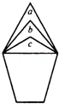
C．千克、秒、千米 D．千克、秒、米
2．物体同时受到同一平面内三个力作用，下列几组力的合力可能为零的是
A．1005N，1007N，2014N B．500N，900N，300N
C．100N，500N，1000N D．1000N，1000N，1000N
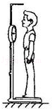
3．如图所示，一水桶上系有三条绳子a、b、c，分别用它们提起相同的水时，下列说法中正确的是（ ）
A．a绳受力最大 B．b绳受力最大
C．c绳受力最大 D．三条绳子受力一样大
4．如图，人静止站在测力计上，下列说法中正确的是（ ）
A．人对测力计的压力和测力计对人的支持力是一对平衡力
B．人对测力计的压力和测力计对人的支持力是一对作用力与反作用力
C．人所受的重力和人对测力计的压力是一对平衡力
D．人所受的重力和人对测力计的压力是一对作用力与反作用力
5．一个质点做方向不变的直线运动，加速度的方向始终与速度方向相同，但加速度的大小逐渐减小直至为零．则在此过程中（ ）
A．速度逐渐减小，当加速度减小为零时，速度达最小值
B．速度逐渐增加，当加速度减小为零时，速度达最大值
C．位移逐渐增大，当加速度减小为零时，位移将不再增大
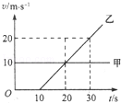
D．位移逐渐减小，当加速度减小为零时，位移达最小值
6．甲、乙两物体先后从同一地点出发，沿一条直线运动，它们的v﹣t图象如图所示，由图可知（ ）
A．甲比乙运动得快，且早出发，所以乙追不上甲
B．t=20s时，乙追上了甲

C．t=10s时，甲与乙间的间距最大
D．在t=20s之前，甲比乙运动得快，t=20s之后乙比甲运动得快
7、一根弹簧其自由端B在未挂重物时, 指针正对刻度5. 在弹性限度内, 当挂上80 N重物时, 指针正对刻度45. 若要指针正对刻度20, 应挂重物的重力为
A. 40 N B. 30 N C. 20 N D. 无法计算
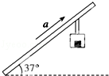
8．如图为用索道运输货物的情景，已知倾斜的索道与水平方向的夹角为37°，重物与车厢地板之间的动摩擦因数为0.30．当载重车厢沿索道向上加速运动时，重物与车厢仍然保持相对静止状态，重物对车厢内水平地板的正压力为其重力的1.15倍，sin 37°=0.6，cos 37°=0.8，那么这时重物对车厢地板的摩擦力大小为
A．0.35 mg B．0.30 mg C．0.23 mg D．0.20 mg
9．电梯在t=0时由静止开始上升，运动的a-t图象如图所示(选取向上为正)，电梯内乘客的质量m₀＝50kg，重力加速度g取10 m/s²。下列说法正确的是( )
A. 第9s内乘客处于失重状态
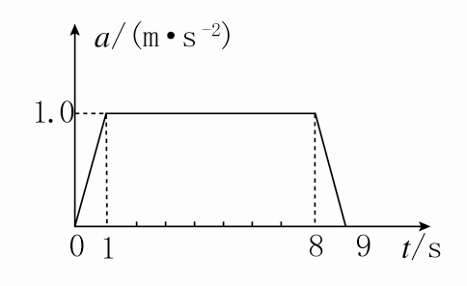
B. 1～8 s内乘客处于平衡状态
C. 第2s内乘客对电梯的压力大小为550 N
D. 第9s内电梯速度的增加量为1 m/s

10．如图所示，A是一个质量为M的盒子，B的质量为M，A，B用细绳相连，跨过光滑的定滑轮，A置于倾角为θ的斜面上，B悬于斜面之外而处于静止状态，现在向A中缓慢加入沙子，整个系统始终保持静止，则在加入沙子的过程中（ ）
A．绳子拉力逐渐增大 B．A对斜面压力逐渐增大
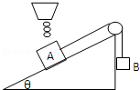
C．A所受摩擦力逐渐增大 D．A所受合力逐渐增大
11．物体以20 m/s的速度大小竖直上抛，规定竖直向下为正方向，不计空气阻力，g取10 m/s²。则3 s时间内物体的( )
A．路程为25 m
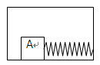
B．位移大小为5m，方向向下
C．速度改变量为-30 m/s
D．平均速度为-5 m/s，方向向上
12．如图所示，在原来静止的木箱内，放有A物体，A物体被伸长的弹簧拉住且静止。现发现物体A被拉动，木箱的运动情况可能是
A.加速下降 B.减速上升 C.匀速向右运动 D.加速向左运动
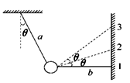
13．如图所示，用与竖直方向成θ角（θ＜45°）的倾斜轻绳a和水平轻绳b共同固定一个小球，这时绳b的拉力为F1，现保持小球在原位置不动，使绳b在原竖直平面内逆时针转过θ角，绳b的拉力为F2，再逆时针转过θ角固定，绳b的拉力为F3，则( )
A．F1＜F2＜F3
B．F1=F3＞F2
C．绳a的拉力先减小后增大
D．绳a的拉力一直减小
二、实验题：（共18分）
14．（6分）如图所示，将打点计时器固定在铁架台上，使重物拖着纸带从静止开始自由下落，利用此装置可以测定重力加速度．
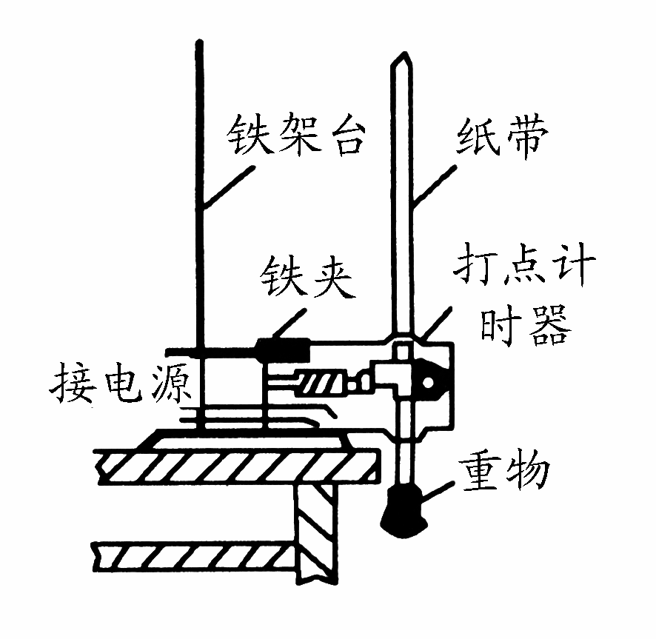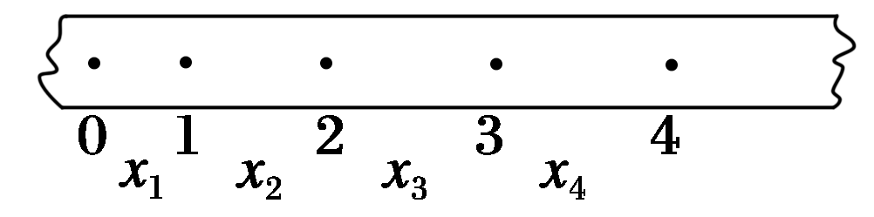
(1)所需器材有打点计时器(带导线)、纸带、复写纸、带铁夹的铁架台和带夹子的重物，此外还需________(填字母代号)中的器材．
A．直流电源、天平及砝码 B．直流电源、毫米刻度尺
C．交流电源、天平及砝码 D．交流电源、毫米刻度尺
(2)某同学通过此实验得到一条清晰的纸带，如右图所示，其中0、1、2、3、4是连续打出的几个点，相邻两点间的距离x₁＝6.04 cm，x₂＝6.43 cm，x₃＝6.81 cm，x₄＝7.20 cm.(以下计算结果要求保留三位有效数字)
①由题中所给数据可求得重锤在打点3时的速度为v₃＝________m/s.
②根据这条纸带测出的重力加速度g的数值是________m/s2.
15．（6分）在做“验证力的平行四边形定则”实验时：
（1）要使每次合力与分力产生相同的效果，必须
A．每次将橡皮条拉到同样的位置 B．每次把橡皮条拉直
C．每次准确读出弹簧秤的示数 D．每次记准绳的方向
（2）下图所示，是两位同学在做“验证力的平行四边形定则”的实验时得到的结果，则其中_______同学实验结果比较符合实验事实。
F′
F
F1
F2
O
乙同学
F′
F
F1
F2
O
甲同学
甲同学
16．（6分）在探究加速度与力、质量的关系实验中，采用如图所示的实验装置，小车及车中砝码的质量用M表示，盘及盘中砝码的质量用m表示，小车的加速度可由小车后拖动的纸带打上的点计算出．
（1）当M与m的大小关系满足________时，才可以认为绳对小车的拉力大小等于盘及盘中砝码的重力．
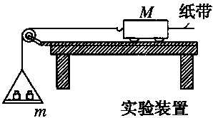
（2）一组同学在做加速度与质量的关系实验时，保持盘及盘中砝码的质量一定，改变小车及车中砝码的质量，测出相应的加速度，采用图像法处理数据．为了比较容易地观测加速度a与质量M的关系，应该作a与________的图像。
（3）某组同学实验得出数据，画出a－F图像如图所示，那么该组同学实验中出现的问题可能是（ ）
A.实验中没有平衡摩擦力
B.实验中平衡摩擦力过度
C.实验中绳子拉力方向没有跟木板平行
D.实验中小车质量发生变化
三、计算题：（本题共4个小题，共30分。要求有必要的文字说明，只有结果不给分）
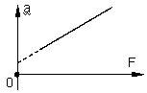
17．（7分）从离地500m的空中自由落下一个小球，取g= 10m/s²，求：
（1）经过多少时间落到地面；
（2）从开始落下的时刻起，在第1s内的位移、最后1s内的位移；

18．（7分）如图所示，质量为m＝0.8 kg的砝码悬挂在轻绳P_{A}和P_{B}的结点上并处于静止状态。P_{A}与竖直方向的夹角37°，P_{B}沿水平方向。质量为M＝10kg的木块与P_{B}相连，静止于倾角为37°的斜面上，求：
（1）轻绳P_{B}拉力的大小；
（2）木块所受斜面的摩擦力大小和弹力大小.

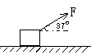19．（7分）如图所示，质量m=2kg的物体静止在水平地面上，物体与水平面间的动摩擦因数为0. 5，现对物体施加一个大小F=20 N、与水平方向夹角θ=37º角的斜向上的拉力，已知sin37º=0.6，cos37º=0.8，取g=10m/s²．
求：（1）物体的加速度大小．
（2）物体在拉力作用下5s末的速度．
（3）若F作用t=5s后即撤除，此后物体还能运动多远？

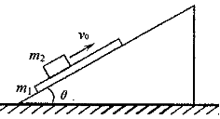
20、（9分）如图所示，倾角为θ的光滑斜面上放有一个质量为m₁的长木板，当质量为m₂的物块以初速度v₀在木板上平行斜面向上滑动时，木板恰好相对斜面体静止。已知物块在沿木板上滑的整个过程中，斜面体相对底面没有滑动。求：
（1）物块沿木板上滑过程中，物块对木板的摩擦力；
（2）物块沿木板上滑过程中，斜面体对地面的摩擦力；
（3）物块沿木板上滑过程中，物块由速度v₀变为时所用的时间和所通过的距离。

题号 | 1 | 2 | 3 | 4 | 5 | 6 | 7 | 8 | 9 | 10 | 11 | 12 | 13
答案 | D | D | C | B | B | D | B | D | C | B | AD | ABD | BD
高一物理期末试卷答案
一、选择题：

二、实验题
14、（6分） (1) D ；(2) ①3.50；②9.63
15、（6分）（1）A（2）甲
16、（6分）（1）M＞＞m；（2）；（3）B.
三、计算题：
17、10s，5m，95m
18、（1）6N；（2）64.8N；76.4N
19、(1)、受力分析，列出方程：
Fcosθ－f=ma
f=μF_{N}
Fsinθ+F_{N}=mg
解得a=6m/s²
（2）、V=at
=6×5=30 m/s
（3）、μmg=ma′
V² = 2ax
解得x=90m
20、（1）对木板受力分析，由平衡条件可知：f₁=m₁gsinθ，方向沿斜面向上
（2）木板对斜面体的压力为：N=（m₁+m₂）gcosθ，所以斜面体对地面的摩擦力为：
f₂=（m₁+m₂）gsinθcosθ，方向水平向右
（3）根据牛顿第二定律，由（1）可知，设物块的加速度为a，则有
（m₁+m₂）gsinθ=m₂a
设物块由速度v₀变为时所用的时间和所通过的距离分别为t和d，由运动学规律可得

